НАРЫШКИНСКИЕ  ВЕДОМОСТИ  Издание Свято-Успенского храма с.Нарышкино   |  | №33  Март  2016  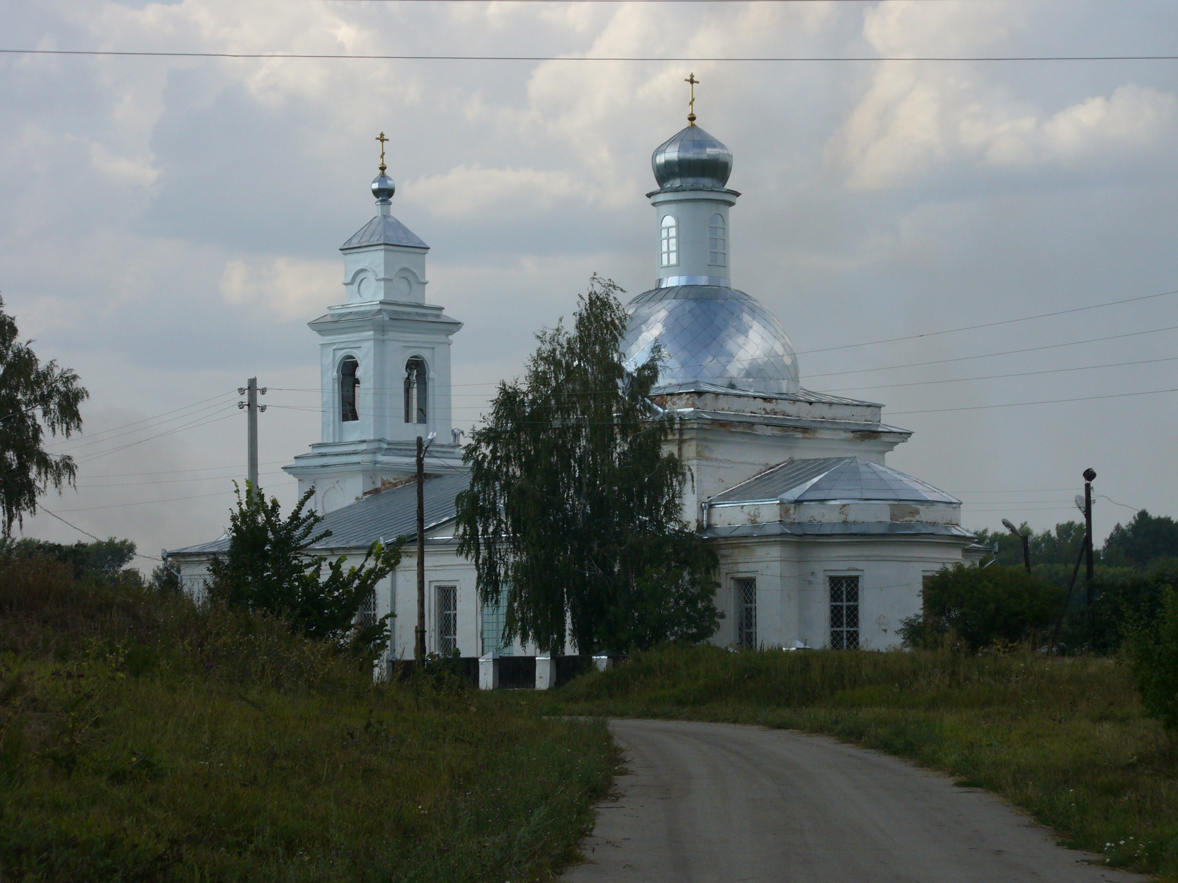
- Расписание богослужений  Сб. 5 мар 8.30 Вселенская родительская суббота..  Вс. 6 мар 8.30 Неделя мясопустная. О Страшном Суде.  Вс. 13 мар 8.30 Неделя сыропустная. Прощеное воскресенье.  Пн. 14 мар  Вт. 15 мар Чтение Великого канона  Ср. 16 мар прп.Андрея Критского.  Чт. 17 мар 16.00 | - Великий пост  А умеем ли мы прощать?  Асадов Эдуард Аркадьевич  (Кристине Асадовой)  * **  Пекут блины. Стоит веселый чад.  На масленицу - всюду разговенье!  Сегодня на Руси, как говорят,  Прощеное святое воскресенье!  И тут, в весенне-радужном огне,  Веселая, как утренняя тучка,  Впорхнула вместо ангела ко мне  Моя самостоятельная внучка.  Хохочет заразительно и звонко,  Способная всю землю обойти,  Совсем еще зеленая девчонка  И совершенно взрослая почти.  Чуть покружившись ярким мотыльком,  Уселась на диване и сказала:  - Сегодня День прощенья. Значит, в нем  Сплелись, быть может, лучшие начала.  И вот, во имя этакого дня,  Коль в чем-то провинилась, допускаю,  Уж ты прости, пожалуйста, меня. -  И, поцелуем сердце опьяня,  Торжественно:- И я тебя прощаю!  - С древнейших лет на свете говорят,  Что тот, кто душам праведным подобен,  Тот людям окружающим способен  Прощать буквально все грехи подряд. -  И, возбужденно вскакивая с места,  Воскликнула: - Вот я тебя спрошу  Не ради там какого-нибудь теста,  А просто для души. Итак, прошу!  Вот ты готов врагов своих простить?  - Смотря каких... - сказал я осторожно.  - Нет, ну с тобою просто невозможно!  Давай иначе будем говорить:  Ну мог бы ты простить, к примеру, ложь?  - Ложь? - я сказал, - уж очень это скверно.  Но если лгун раскаялся, ну что ж,  И больше не солжет - прощу, наверно.  - Ну, а любовь? Вот кто-то полюбил,  Потом - конец! И чувства не осталось...  Простил бы ты? - Пожалуй бы простил,  Когда б она мне искренне призналась.  - Ну, а теперь... Не будем говорить,  Кто в мире злей, а кто добрей душою.  Вопрос вот так стоит перед тобою:  А смог бы ты предательство простить? -  Какой ответ сейчас я должен дать?  Вопрос мне задан ясно и солидно.  Как просто тем, кто может все прощать!  А я молчу... Мне нечего сказать...  Нет, не бывать мне в праведниках, видно!
- Православный календарь
Уже скоро Великий пост, время поста и молитвы, и Церковь святая заботливо готовит нас к тому, чтобы вступить в реку поста плавно. Великий пост предваряют седмицы и четыре подготовительные Недели( воскресенья): Неделя о мытаре и фарисее, Неделя о блудном сыне, Неделя о страшном Суде (мясопустная) и Неделя сыропустная. Наименование «Неделя» воскресный день получил от слов «не делать», так как по церковным канонам в этот день не работают, а посвящают время Богу. Сейчас приближается суббота мясопустная (5 марта), которая называется также вселенской родительской субботой, Церковь совершает поминовение всех усопших. Мысль о конце нашей жизни при воспоминании об отшедших уже в вечность, отрезвляюще действует на каждого, кто забывает о вечности и прилепляется всей душой к тленному и мимолетному.
Мясопустная Неделя(6 марта) посвящена напоминанию о всеобщем последнем и страшном Суде живых и мертвых (Мф.25, 31-46). Это напоминание необходимо для того, чтобы люди согрешающие не предались беспечности и нерадению о своем спасении в надежде на неизреченное милосердие Божие. В этот день последний раз перед постом вкушают мясо.
Последняя подготовительная ко Святой Четыредесятнице седмица (с 7 по 13 марта) называется сырной, сыропустной, масленой, масленицей. В эту седмицу употребляется сырная пища: молоко, сыр, масло, яйца. Церковь, снисходя к нашей немощи , постепенно приближает нас к посту.
Наконец, наступает последний день перед Великим постом(13 марта), обычно называющийся «Прощеным Воскресением». Его литургическое название «изгнание Адама из рая» напоминает, что человек изначально был создан для рая, для общения с Богом. Грех лишил человека этой блаженной жизни, и теперь , идя за Христом, мы должны превратить нашу жизнь в паломничество к небесному отечеству.

- Батюшка, посоветуйте…
-Зачем закрывают зеркала в доме, где находится покойник?
Стекла закрываются не из-за боязни "увидеть душу покойного"или, что покойник отразится там, и будет еще один покойник, как трактуют наши бабушки и люди далекие от православия, а для того, что бы не отвлекаться от молитвы об усопшем. Когда в доме находится тело почившего родственника, нехорошо вертеться перед зеркалом и смотреть телевизор. Вообще ,с обрядом погребения связано очень много суеверий, источник каждого из них коренится в языческих обрядах и верованиях.
Во-первых, в большинстве случаев, занавешивают даже трельяжи, хотя их можно просто закрыть.
Во-вторых, занавешивают даже в тех домах, где жителям уже давно за пятьдесят - о каком любовании собой может идти речь.
В-третьих, если человек ходит на работу, в общественные места и пр., ему необходимо прилично выглядеть даже в дни траура, а для этого зачастую необходимо зеркало.
Кроме того, раз уж зашла речь о суевериях, связанных с погребением, хотелось бы упомянуть следующие:
1. Во многих домах, перед иконами ставят стакан с водой и хлебом, положенным сверху. Скорее всего, этот обычай связан с культом Чура - древнего славянского божества, хранителя дома, очага.
2. Суеверие, связанное с землей, которую приносит с собой священник для отпевания. Существует ходячее мнение, что эту землю нельзя заносить домой. Земля эта –символ того, что человек «земля еси и в землю отыдеши»(Быт.III,19)-так сказал Господь Адаму: создан ты из земли и в землю уйдешь. Прочитав разрешительную молитву, священник придает тело земле со словами: «Печатается гроб сей до Второго Христова пришествия во имя Отца и Сына и Святого Духа. Аминь»., после чего гроб должен быть закрыт. Но люди хотят проститься с усопшим на кладбище, и священник кладет землю в ноги в гроб. На кладбище предавать земле усопшего никто, кроме священника не может. Поэтому, если батюшка на кладбище не смог поехать, земля остается там, куда он её положил.
3. Суеверие, по которому кто-то из родственников должен обязательно остаться в доме после выноса тела и помыть полы. Конечно, здесь есть своя логика - не должно быть антисанитарии, но ведь эту процедуру можно совершить, приехав с кладбища. Зачем кому-то из родственников лишать себя возможности проводить усопшего в последний путь.
-Можно ли поминать самоубиенных в родительскую вселенскую субботу?
Как известно, поименное церковное поминовение самоубийц ЗАПРЕЩЕНО. Нет никакой панихиды по самоубийцам и нет никаких особых дней поминовений для них, и молитва церковная о них НЕ возносится.
В песнопениях Троицкой Родительской субботы есть слова, в которых мы просим, чтобы Господь возложил Свою милость и на тех, кто сам покончил с жизнью. За самоубийц можно молиться родным самостоятельно на домашней молитве, прося, чтобы Господь оказал милость грешникам, поднявшим руку на свою жизнь. Вы можете подавать милостыню за его душу, можете ставить свечи о его упокоении и молиться сами. Как дома, так и в храме.
Известен случай, когда на Афон подавали молиться о упокоении, но через некоторое время монахи вернули деньги и сказали, что Господь не принимает молитву - наверное человек сам ушел.
Однако есть исключения из правил. Некоторых самоубийц отпевают. Это случаи, когда человек был психически нездоровым, либо находился в состоянии настолько сильного аффекта, что имело место умопомрачительство. Об этом должны иметься соответствующие медицинские документы. Но в любом случае священник НЕ ИМЕЕТ права совершать такое отпевание без благословения правящего архиерея.
Не использовать в хозяйственных
нуждах
Тираж 150 экз. Распространяется бесплатно.
Главный редактор Сальникова Е.Н.
Выпускающий редактор Кузнецова Е.Н.

